关于开展第三届“我的中南与母校分享”志愿宣传
课外实践活动的通知

为进一步提升中南大学在全国的知名度和影响力，增进各地中学对我校的了解和认可，加强我校与优秀生源基地的交流与合作，提高学校本科生源质量，同时为了丰富大学生假期生活，提高学生社会实践能力，培养学生感恩母校的良好品质，学校决定面向全体本科生开展第三届“我的中南与母校分享”志愿宣传课外实践活动，活动具体安排如下：
- 活动主题：讲好中南故事，传递中南梦想——我的中南与母校分享
- 参与对象：中南大学全体全日制本科生
- 活动内容：
活动以自愿形式参加，志愿团队在寒假期间，携带我校宣传材料，以志愿报告团形式到高中母校进行宣传，汇报在中南学习生活情况，与高中老师和中学生分享对大学的感受和认识，将大学的风采和魅力传递到母校。
- 活动形式：
自行联系高中母校，开展形式多样的宣讲咨询会、座谈会、经验分享会；发放宣传资料，介绍学校概况、综合实力、专业情况等；拜访高中班主任及各科老师，汇报大学期间学习情况和生活体会。
- 组织方式：
- 团队组建：
活动以团队的形式开展，原则上每所高中只设一个团队，视高中的规模和每年考入我校学生人数确定团队人数，每支团队3-5人，设队长一名，每人限报一支团队。
- 报名时间：2018年12月13日——2018年12月23日
- 报名方式：
志愿者通过网站（网址http://202.197.61.110/MXHF2019/Index.aspx）报名，撰写活动策划书，并加入QQ交流群(618275434)，以团队为单位进行网上报名并打印生成的报名表，由队长所在学院年级辅导员签字并于2018年12月23日24:00前将活动报名表(单面一张)、活动策划书(word版本)及安全责任书(团队一份)扫描或拍照上传到报名系统相应位置，网上申请材料及信息必须齐全、完整、规范、真实，上传的电子文件需清晰可读，否则申请无效。
招生办公室于2019年1月1日前完成遴选工作并公布派出团队名单。
- 培训安排：集中培训时间另行通知。所有志愿团队必须参加统一培训，未参加培训者不得参与宣传活动。培训后，各志愿团队须及时联系中学，确定宣传时间和方式。
- 有关要求
      - 志愿者形象气质佳，有较强的责任心，有较强的语言表达和沟通能力。
      - 志愿者学有余力，工作认真踏实，有较好的组织协调能力。
      - 志愿者热爱学校，对学校学院、专业情况较为熟悉。
      - 宣传活动不得干扰中学的正常教学活动。
      - 宣传活动期间做好活动记录，注意人身和财产安全。宣传期间执行“每日一报”制度，由队长在工作QQ群(820985543)中报告人员安全情况，直至宣传活动结束。
      - 学校将统一印制宣传材料，制作宣传视频或PPT。
      - 活动过程中，以微博、微信、朋友圈、QQ空间、QQ群等多种新媒体形式进行实时宣传。微博统一格式为：#讲好中南故事，传递中南梦想#+正文内容，并@中南大学学工在线（中南大学学生工作部官方微博）。
      - 每个团队在活动结束一周内提交一篇活动报道微信推文资料，推文资料包括：文案+照片/视频，其中文案包括：标题、团队简介、实践时间地点、活动过程报道、实践过程中的动人故事挖掘等，推文资料提交邮箱为：xgb_jyk3@163.com，邮件名为“XX省XX中学推文资料+队长姓名+队长联系电话”。
- 课外学分认定与评优
- 志愿团队于2019年3月15日前向招生办公室报送活动过程文字记录、实践总结和10张活动精彩照片（每张照片须命名为照片内容简介）。报送邮箱为admis@csu.edu.cn，邮件名为“XX省XX中学+队长姓名+队长联系电话”。经评定，总结材料内容丰富、活动开展有实际效果者，团队成员计1个课外研学学分，队长计1.5个课外研学学分。
- 活动结束后，将召开表彰大会，对活动开展效果好、生源质量明显提高的团队及个人，予以表彰和奖励。
- 联系方式
地 址：中南大学校本部逸夫楼512
联系方式: 0731-88830995
QQ交流群:第三届母校回访团一群618275434
电子邮箱：admis@csu.edu.cn
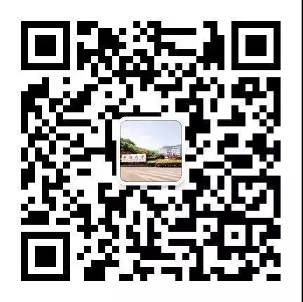

中南大学学生工作部（处）、中南大学招生办公室官方微信平台将对本次活动进行跟进报道，请关注：

中南大学招生办公室
中南大学云麓谷
（中南大学学生工作部（处）

中南大学学生工作部（处）
中南大学本科生院
2018年12月13日

第三届“我的中南与母校分享”志愿宣传课外实践活动报名表
回访学校名称  （官方全称） |  |  | 当年毕业生人数 |  |  |  |  |  |  | 活动拟实施时间
中学所在省份及城市 |  |  |  |  |  |  | 中学是否同意接收
队长  基本  情况 | 姓 名 |  |  | 性别 |  |  |  | 联系电话
队长  基本  情况 | 学 院 |  |  | 学号 |  |  |  |  |  |  |  | 年级专业
队长  基本  情况 | 现任职务 |  |  |  |  |  |  |  |  |  |  | 专业排名
队长  基本  情况 | 获奖情况
队员基本情况 | 姓名 | 学号 |  |  | 学院 |  |  |  | 年级专业 |  |  |  | 联系方式
学院审核意见及建议:

辅导员签字: 年 月 日
学校审核意见：

负责人签字: 年 月 日

